

真岡市徘徊高齢者QRコード利用事業のお知らせ

　徘徊をする人が外出し、行方不明となったときや警察等の関係機関で保護されたときに、早期に身元が

☆利用料金は？

１年間無料で利用できます。QRコード１セット(シールタイプまたはアイロンタイプ)を配布します。

2年目以降は利用者の自己負担(年間3740円)でご利用可能です。

　※QRコードを利用者の自己負担(1セット1100円)で追加購入することもできます。

☆利用の手続きは？

担当のケアマネージャーか地域包括支援センターにご相談下さい。

申請受付後、配布までに２週間程度かかります。

QQRコードは㈱デンソーウェーブの登録商標です

〇お問合せ先　真岡市健康福祉部　高齢福祉課　地域支援係

地域包括支援センターもおか　　電話：0285-83-8132

地域包括支援センターにのみや　電話：0285-74-5139

コールセンターから、警察署や家族の緊急連絡先などに連絡。

無事、自宅へ帰ることができる

ｌ

道に迷っている人を発見！

QRコードを読み取る

コールセンターに連絡

警察や家族などに連絡

保護

☆事業の流れは？

　QRコードを読み取ると、利用者のIDとコールセンターの電話番号が表示されます。

コールセンターへIDを伝えると、コールセンターから緊急連絡先及び警察署などへ連絡が入り、保護につながります。

※QRコードの周りにIDが記載されていますので、読み取らなくても対応できます。

身に付けているQRコードを、スマートフォンなどの携帯端末で読み取る。

携帯端末の画面に表示されるコールセンターに連絡し、情報を提供することで身元が判明。

☆QRコード利用事業とは？

衣服や杖等に貼り付けられる「QRコードシール」を配布し、徘徊をする人が保護された際にその「QRコード」を携帯電話等で読み取ることにより、早期に身元が確認できる体制を図ります。

QRコードを身に付けた人を見かけた際は、早期の身元確認のためにご協力をよろしくお願いします。

市民の皆様へ

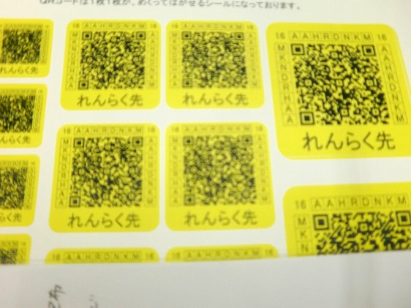判明できるように、「QRコード利用事業」を実施しています。